- 填空题（10分）
1、美国的人因工程学命名多采用（ 人的因素工程学）.2、静态作业的特征是（能量消耗水平不高 ），却很容易疲劳。 3、一般认为，短时间大强度体力劳动所引起的局部肌肉疲劳是（体内乳酸积累）所致。 4、疲劳不仅是生理反应，而且也包含着大量的（心理因素）和环境因素等。 5、视觉疲劳可以通过（ 闪光融
合值 ）、反应时间与眨眼次数等方法间接测定。 6、我国的《工业企业噪声卫生标准》是基于作业者的（ 听力保护 ）提出来的。7、彩色系列可以根据色调、饱和度和（ 明度）来辨别。8、我国《工业企业设计卫生标准》规定，车间空气中的有害物质最高容许浓度采用（ 质量体积 ）浓度表示法。9、在工作日快结束时，可能出现工作效率提高的现象，这种现象称为（终末激发 ）。10、视觉的明暗适应特征，要求工作场所的照度（ 均匀而稳定 ），避免频繁的适应。
二、判断题（10分）
1、工效学研究应注意测试方法的有效性，有效性是指测试结果能一致的反映所评价的内容。（x ）
2、个体或小组测试法是一种借助器械进行实际测量的方法。（x ）3、劳动强度不同，单位时间内人体所消耗的能量也不同。因此作业均可用能量消耗划分劳动强度。（ x）4、气流速度对人体散热的影响呈线性关系，所以，当气流速度增加时，将会显著增加人体的散热量。（ x）5、视力不仅受注视物体亮度的影响，还与周围亮度有关，当周围亮度与中心亮度相同时，由于缺少良好的对比度，视力最差。x（ ）6、某一瞬间亮度的主观感觉不如正常值的主观亮度感觉强，所以指示灯光常用短暂的强光刺激达到醒目的目的（ x）。7、不用视觉的情况下，对垂直布置的控制器的操作准确性优于水平布置的。（x ）8、意识层次模型将大脑意识水平分为５个层次，第０层次表明无意识或神智丧失，注意力为零；第１层次为意识水平低下，注意迟钝。因此，层次越高，意识水平越高，注意范围越广泛（x ）。9、大强度作业时，氧需超过氧上限，这种作业不能持久。但作业停止后，机体的耗氧量仍可迅速降到安静状态的耗氧水平。（ x ）10、一般照明方式适用于工作地较分散或作业时工作地不固定的场所。（ x）
三、名词解释（10分）
1、作业能力：在从事各种活动时，人体一般总是从事一定的体力]二作量。将人体单位
时间内承受的工作量用体力负荷来描述，即作业者作业能力。
2、微气候：是指工作场所的气候条件，主要包括空气的温度、湿度、气流速度(风速)
和热辐射。这四个要素对人体的热平衡都会产生影响，而且各要素对机体的影响是
综合的。
3、人机界面：人和机之间存在一个相互作用的“面”，所有的人机信息交流都发生在
这个作用面上，通常称为人机界面。
4、作业空间：人、机器设备、工装以及被加工物所占的空间。按包括范围可分为近身
作业空间、个体作业空间和总体作业空间。
5、人体测量：通过测量身体的各部位尺寸来确定个体之间和群体之间在人体尺寸上的。 差别，用以研究人的形态特征，从而为各种工业设计和工程设计提供人体测量数据。
四、简答题（25分）
1．因工程学的研究范围 ．
(1) 研究人的生理和心理特征；(2) 研究人一机一环境系统整体设计；(3) 研究人机界面设计；(4) 研究工作场所设计和改善；(5) 研究工作环境及其改善；(6) 研究作业方法及其改善；(7) 研究系统的安全和可靠性；(8)研究组织与管理的效率。
2.微气候评价的主要方法？1）有效温度(感觉温度)：它是对作业场所温度、湿度、风速的综合评价。
2）不适指数：DI＝(t_{d}＋t_{w})×0.72+40.6，对温度、湿度两个指标进行评价。3）三球温度指数(WBGT)：是用干球温度、湿球温度和黑球温度综合计量的，实际评价4个指标，即温度，湿度，风速，热辐射。4）卡他度：是一种对气温，湿度，风速三者综合作用的评价方法。
3.人为失误产生的原因？
1)生理方面的原因(2)心理方面的原因(3)人的作业姿势和动作方面的原因(4)工作环境方面的原因(5)作业能力方面的原因(6)设施和信息方面的原因。
4.如何进行工作房间的色彩调节？
工作场所的颜色调节是一个将零零散散的不同色调，整合为协调、划一又具有一定意义的颜色系列，这是一个系统的安排。在配置时要考虑两点：其一，整个布置是暖色还是冷色；其二，要有对比，并能产生适当、协调、渐变的效果。工作场所配色先要考虑工作特点、颜色意义及其对人的生理、心理影响。
下述各点是工作场所配色应考虑的问题。(1)运用光线反射率；(2)合理配色；(3)颜色特性的选择。
5.眩光的危害及控制措施？
(1)眩光的危害：使暗适应破坏，产生视觉后像，使工作区的视觉效率降低，产生视
觉不舒适感和分散注意力，易造成视疲劳，长期下去，会损害视力。
(2)控制措施：1)限制光源亮度；2)合理分布光源；3)光线转为散射；4)对于反射眩光，通过变换光源的位置或工作面的位置，使反射光不处于视线内。
五、计算题（20分）
1.某车间噪声8小时内，81分贝噪声暴露2小时，86分贝噪声暴露3小时，91分贝和100分贝噪声暴露1.5小时。试求等效连续A声级。（6分）
1、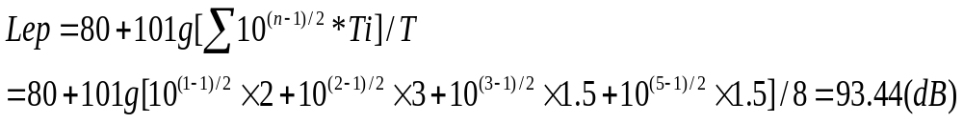
(6分)
2.工作台前方设置一个按钮开关，按钮距台边距离为790mm,它适合于10%的人群使用。已知人的臂长平均值为730 mm，标准偏差为40 mm。拟改为适合95%的人群使用，试问改变后按钮距台边的距离？（5分）
2、 (5分)
3.已知北京某化工车间内余热量80000kJ/h，余湿量100kg/h，同时散发出H₂SO₄气体44mg/s，送风为未经处理的室外空气。北京地区夏季通风计算温度为30ºC，车间外含湿量为16.6g/kg；车间内空气温度为33ºC，含湿量为22.4g/kg。30ºC时空气容量为1.165kg/m，车间内H₂SO₄的最高容许浓度为2mg/m，车间外不含H₂SO₄。求全面通风换气量？（9分）
(1)消除有害气体的全面通风换气量(9分，每小问3分)
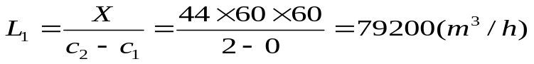
(2)散发余热的全面通风换气量
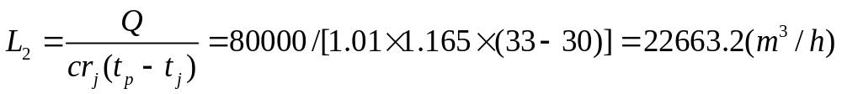
(3)散发余湿的通风换气量
全面通风换气量为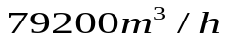六、应用题（25分）
1.某一较大的十字路口中央设置一座交通信号灯塔，塔上4面均装有红、黄、绿信号灯，每个信号灯的上部均设置一个较大屏幕的倒计时数显计时器，数字为红色7段数码，在屏幕上部对应装置一个蜂呜器，当屏幕显示4 s时，黄灯亮，显示0 s时蜂呜器鸣笛一声，同时绿灯亮，另一侧红灯亮，倒计时开始。试分析这种装置与普通只有红、黄、绿信号灯有何功能特点?（7分）
l、该类装置与普通的信号灯相比有以下特点：
利用人的视觉与听觉器官感知信息，人在等信号的过程中由于不知道还有多长时间变换信号，经常处于不耐烦而出现闯红灯行为。设置数字显示器进行倒记时，可使人的心情稳定，在数数的过程中很快渡过这段时间。如果行人不看记时器，则可通过蜂呜器的声音判断信号变化。
此设置所显示的信息有较好的可察觉性、可辨性，同时考虑到人可通过多种感觉通道接收信息的特性，保证接受者迅速准确地感知和确认。
2. 图1所示为一作业室初始平面布置示意图，连接方式为行走连接。试将布置方式简化，减少操作人员行走距离。（8分）
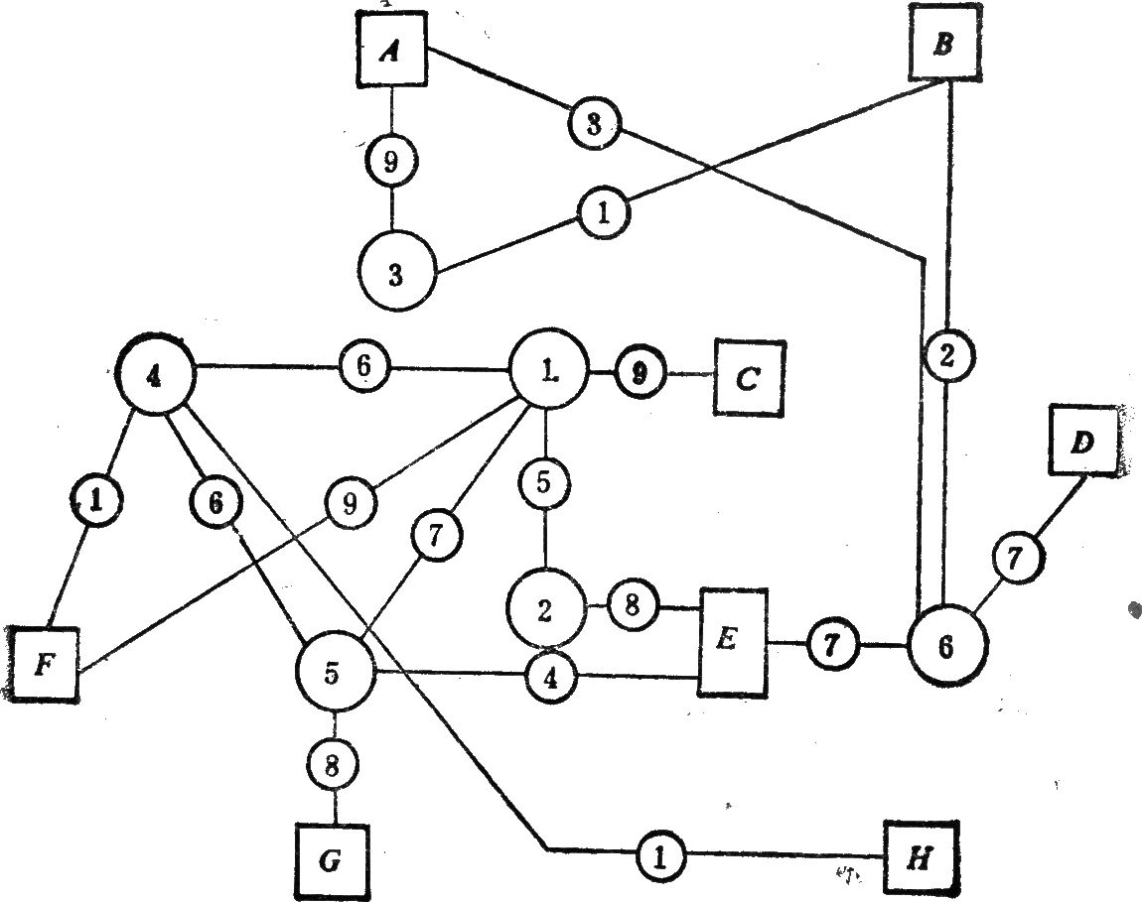

图1 作业室初始平面布置示意图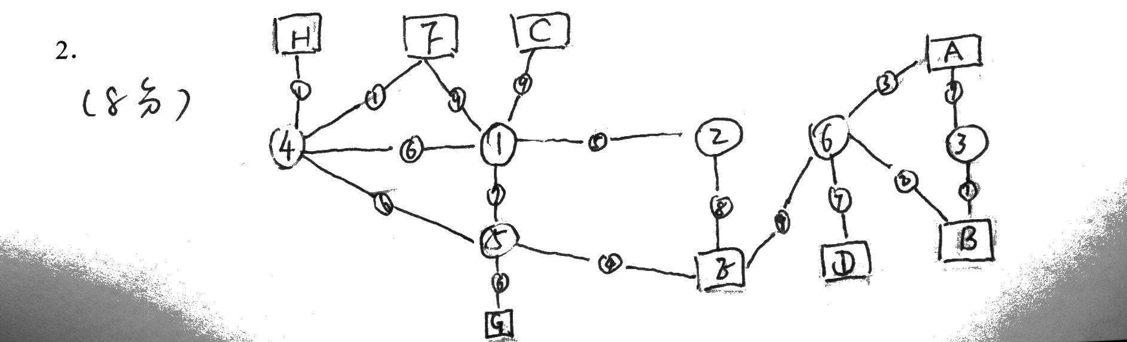

3．如果请你进行车间设计，请列出与人因工程有关的设计内容及设计原则？（10分）
3．如果请你进行车间设计，请列出与人因工程有关的设计内容及设计原则(10分)
(1)总体作业空间设计。按照企业生产类型，如流水生产，则按产品加工过程排列设备。如工艺专业化，则将同种设备、同种工人布置在一起。(2)作业环境设计。车间作业环境设计，包括噪声、微气候环境、色彩环境、空 气环境设计等，在环境设计过程中考虑环境对人的生理及心理影响，按照国家标准或国际标准对各种环境设计。(3)近身作业空间设计。根据作业特点、人体尺寸、作业姿势等进行设计 (4) 座位设计设计原则：要根据人体尺寸、尽量使人体保持自然、符合生物力学原理、牢固、稳定； (5)显示器和操纵控制器布置应按照重要性原则、使用频率原则、功能原则、使用顺序原则进行布置，方便人的操作。
填空题
1.开窗式2 能量消耗水平不高3.始动调节 4日本能率协会的RMR 5终末激发6.心理 7闪光融合值 8声级 9听力保护 10照度均匀。
二、判断题1√ 2× 3√ 4× 5× 6√ 7× 8× 9× 10×
三、名词解释(10分,每小题2分)1.劳动强度：指作业者在生产过程中体力消耗及紧张程度。2.反应时：一般说来，将外界刺激出现到操作者作出反应之间的时间间隔称为反应时。3.人机系统：人机系统是指由相互作用、相互联系的人和机两个系统构成的，且能完成指定目标的一个整体系统。4作业空间：人、机器设备，工装以及被加工物所占的空间为作业空间。5.人体测量：是通过测量人体各部位尺寸来确定个体之间和群体之间在个体尺寸上的差别，用以研究人体形态特征，从而为各种工业设计和工程设计提供人体测量数据。
四、简答题(25分，每小题5分)
1.人因工程的发展过程？（5分）
人因工程的发展过程基本经历以下几个阶段：
      - 萌芽阶段：19世纪，主要是泰勒等人创立的科学管理时期，主要以提高生产效率、人员选拔培训作为主要研究内容，人机关系中，主要是强调人适应机器。
      - 初始阶段(一战与二战期间)：这一期间主要围绕如何提高效率。研究的内容包括人的疲劳研究，人员培训，选拔研究，心理学的研究等。对组织影响生产力的因素进行分析，研究。
      - 成长阶段(二战－60年代)：研究人机界面如何有效匹配，对人机系统的研究由人适应机器到机器设备如何适应人。
      - 发展阶段(20世纪70年代－至今)：人因工程研究三大趋向：①研究领域不断扩大，向人机环境系统优化方向发展；②应用范围越来越广；③在高技术领域的特殊作用。
2. 微气候评价的主要方法？（5分）
1）有效温度(感觉温度)：它是对作业场所温度、湿度、风速的综合评价。
2）不适指数：DI＝(t_{d}＋t_{w})×0.72+40.6，对温度、湿度两个指标进行评价。
3）三球温度指数(WBGT)：是用干球温度、湿球温度和黑球温度综合计量的，实际评价4个指标，即温度，湿度，风速，热辐射。
4）卡他度：是一种对气温，湿度，风速三者综合作用的评价方法。
3.如何控制噪声传播？（5分）
- 厂总体布局要合理；整声源指向；用天然地形；用吸声、隔声、消声等措施；5）采用隔振与减振措施。
4.降低工作疲劳的途径？（5分）
1）合理设计作业的用力方法；2）合理安排作业休息制度；3）改善作业内容，克服单调感；4）改进生产组织与劳动制度。
5.如何进行工作房间的色彩调节？（5分）
工作场所配色要考虑工作特点，颜色意义及其对人的生理，心理影响。主要考虑一下问题：1)运用光线反射率增强光亮，提高照明设备的光照效果；2)合理配色，采用几种色彩且明度从高至低逐层减弱，使人有层次感和稳定感；3)颜色特性的选择：①明度值较高且均匀；②彩度不宜过高；③色调，根据工作场所的作业性质和特点进行选择。
五、计算题(25分)
1．S＝0.0061×1.75+0.0128×75－0.1529＝1.8746(m²)
M＝(RMR+1.2)BS t=(4+1.2)×105×1.8746×2＝2047.06(KJ)
作业时每分钟能耗＝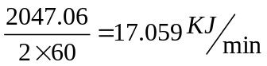
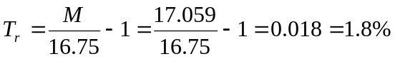
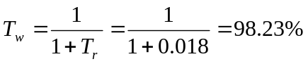
2．（6分，每个答案2分）
（1）L_{P(AB)}＝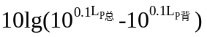＝10lg(10^{0.1×90}－10^{0.1×78})＝89.72(dB)
(2) L_{P B}＝10lg(10^{8.3}-10^{7.8})＝81.35(dB)
(3) L_{P A}＝10lg(10^{0.1×90}－10^{0.1×83})＝89.03(dB)
3．(5分)
P₉₀＝790mm，M＝733mm，σ＝45mm，求P₁₀
P₉₀＝M＋kσ
P₁₀＝M－kσ＝M－(P₉₀－M)＝2M－P₉₀＝2×733－790＝676(mm)
4．（9分，计算正确L₁，L₂，L₃每个给2分，全面通风换气量给3分）
有害物质的通风换气量计算L₁：清除余热的通风换气量L₂，清除余湿的通风换气量L₃
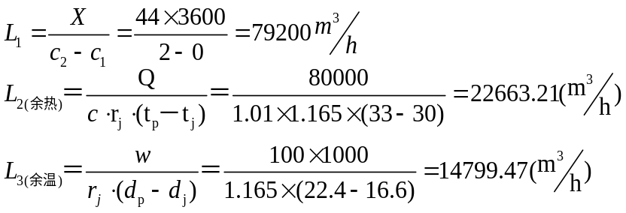
全面通风换气量＝max{L₁；L₂；L₃}＝79200 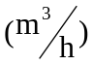
六、应用题(20分)
1.（6分）
1)采用灯光(信号灯)及听觉显示装置两类，可提高人们对这两类运行的反应，及时躲开，以利通行；2)灯光周期变化，可提高人的视觉反应速度，吸引人的注意；3)声音采用周期变化且高频，主要是由于变化的信号优于不变的信号，可减少听觉适应性。另外，高频声音是根据人对高频声音的感觉习惯相吻合，如人们感觉“紧急”、“高速”。
2．（6分）.
（1）视觉信号显示，主要用于不紧急的情况，对接收方要求认真、注意，主要用以显示信息变量多，信息量大、长，与前信息相关，信号性原为空间性，适合采用文字、图形表示的，信息接收者位置固定，而且听觉条件较差似的信息显示。（3分）
（2）听觉显示主要用于引起人注意，具有速度快和不受照明条件限制等优点。当要求紧急传递信息，接收者位置不固定、视觉条件比较差时可使用。（3分）
布置存在的问题：零件盒的摆放成一字型排列，不符合手在水平作业范围的运动轨迹，应根据零件盒的数量，弧形摆放，并将零件盒放到正常作业范围之内。
矩形桌面可考虑中间挖去一定空间，把椅子向里推，以减少手的移动距离。
输送带的位置要看在哪侧，若在右侧与桌面垂直方向，则不必调整，否则应调整至此位置。

